ÖZGEÇMİŞ (CV)
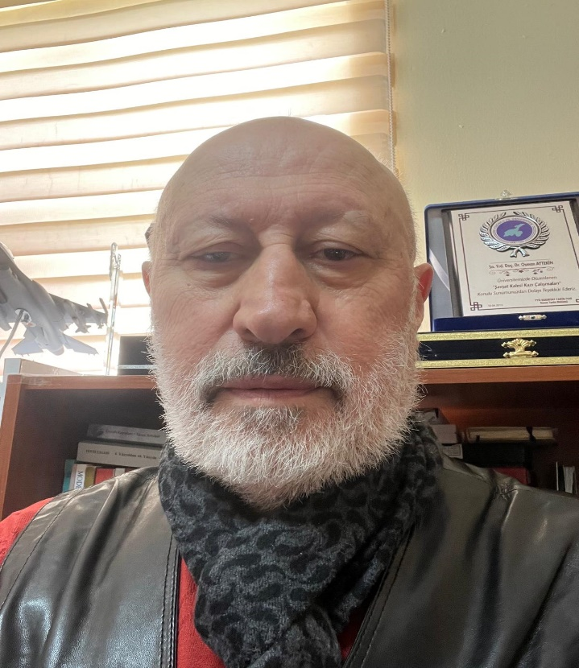
Dr. Öğr. Üyesi Osman AYTEKİN (Akademisyen, Arkeolog ve Sanat Tarihçisi)
Van Yüzüncü Yıl Üniversitesi Edebiyat Fakültesi Sanat Tarihi Bölümü
65080 Kampüs, Tuşba /VAN
E.mail: osmanaytekin@yyu.edu.tr/ Tlf. 0 532 716 59 89

1961 yılında Artvin-Şavşat ilçesi, Meydancık beldesine bağlı Çağlıyan köyünde dünyaya geldi. Babası memur olduğundan başlangıçta köy ilkokuluna gitti. Daha sonra, ilkokulu Artvin Merkezine bağlı Ortaköy (Berta)’da tamamladı. Ortaokul eğitimimi Rize Lisesi Orta Kısmında, Liseyi Artvin Kazım Karabekir Lisesi’nde okudu. 1979 yılında ailece Artvin-Merkez Yeni Mahalleye yerleşti. Lise ve Üniversite döneminde, Artvin-Merkezinde Orman işlerinde numarataj ve beden işçisi olarak çalışarak kendi okul eğitim giderleri için memur babasına destek oldu.
Lisans eğitimini, Erzurum Atatürk Üniversitesi Arkeoloji ve Sanat Tarihi Bölümü Klasik Arkeoloji Anabilim Dalı’nda yaptı ve 1985’de mezun oldu. Akabinde, Yedek Subay olarak askerliğini tankçı asteğmen olarak önce Ankara-Etimesgut’ta başladı, Erzurum-Laleli Tank Taburundan terhis oldu. Askerlik sonrasında, Artvin Orman İşletme Müdürlüğünde (Geçici İşçi), Ankara-Fatoş Abla Kolejinde (Sözleşmeli Öğretmen), Ankara-SSK Genel Müdürlüğünde (Memur), Ordu ve Van Müzelerinde (Uzman-Arkeolog) olarak görev yaptıktan sonra, 1991 yılında Van-Yüzüncü Yıl Üniversitesi Fen-Edebiyat Fakültesi Arkeoloji ve Sanat Tarihi Bölümü’nün araştırma görevlisi sınavını kazanarak Van Müzesi’ndeki görevinden ayrılıp Üniversiteye geçiş yaptı. Mastır (1993) ve doktorasını (1996) Prof. Dr. Abdüsselam ULUÇAM danışmanlığında, Van Yüzüncü Yıl Üniversitesi Sosyal Bilimler Enstitüsü Sanat Tarihi Anabilim Dalı’nda; Artvin ve ilçelerindeki sanat değeri taşıyan mimari yapılara yönelik olarak tamamlayarak, 1996’da öğretim üyesi unvanını aldı. Van Müzesi Müdürlüğü başkanlığında ve Van Yüzüncü Üniversitesi Sanat Tarihi Bölüm Başkanı-Merkez Müdürü Sn. Prof. Dr. Abdüsselam ULUÇAM’ın bilimsel danışmanlığında gerçekleştirilen Van İli, Erciş İlçesi, Çelebibağı Beldesi- Tarihi Çelebibağı Mezarlığı (1992-1995) ile Van Merkez-Hüsrev Paşa Külliyesin (1996-1997) ve Batman İli, Hasankeyf İlçesindeki Hasankeyf (2008-2010) yerleşmesinde gerçekleştirilen arkeolojik kazılarında uzman eleman olarak görev yaptı.
1997’de T.C. Kültür ve Turizm Bakanlığı’nın izinleri ile Artvin İli ve İlçelerinde; Van YYÜ Rektörlüğü (BAP), Bakanlık (Kültür ve Turizm Bakanlığı) ve TÜBİTAK’ın (SOBAG) destekleri ile başlattığı Yüzey Araştırmalarını; Çoruh ırmağı üzerinde yapımı planlanan baraj alanındaki kültür varlıklarının belgelenmesini de kapsayacak şekilde 2018 yılında tamamladı. 2007 yılı itibariyle Artvin İli, Şavşat İlçesi, Şavşat Kalesi’nde (Satlel) Bakanlar Kurulu Kararlı arkeolojik kazıyı, Van YYÜ adına başlatmış ve çeşitli kurumların destekleri ile sürdürerek 2019 yılında tamamladı. Bu arada; ilk kez komşumuz Gürcistan’daki Türk Eserlerinin incelenmesini içeren, Türk Tarih Kurumu destekli ait projenin başkanlığını yaptı (2007-2013). 2020 yılında, Erzurum Müze Müdürlüğü Başkanlığında Artvin İli, Şavşat İlçesi, Cevizli Köyü (Tbeti) Manastırında, kazı ve temizlik çalışmalarında bulundu. 2021 yılında Bakanlar Kurullu Kazı ve Geleceğe Miras Projesi çerçevesinde Van YYÜ adına başlattığı Artvin İli, Ardanuç İlçesi, Gevhernik Kalesi’ndeki arkeolojik kazısı başkanlığını sürmektedir. Aynı zamanda; Artvin Müze Müdürlüğü Başkanlığında 2024’de başlanan Artvin İli, Arhavi İlçesi Ciha Tepesi (Arhavi Kalesi) ve Artvin İli, Ardanuç İlçesi, Kutlu Köyü Bağlığı Yapısında sürdürülen arkeolojik kazıları da bilimsel başkanlık yapmaktadır.
T.C. Kültür Bakanlığı’nca 1999 da yayımlanan “Ortaçağdan Osmanlı Dönemi Sonuna Kadar Artvin’deki Mimari Eserler” ile Şavşat Belediyesi’nin desteği sayesinde 2018 ‘de yayımlanan “Taşların Hikâyesi 2007-2016 Şavşat Kalesi Kazı Çalışmaları” ve Gevhernik Kazı Başkanlığının imkânlarıyla 2024’de yayımlanan “Tarihi Ardanuç Kalesi ve Kenti” adlı 3 adet telif kitabının yanı sıra çok sayıda ulusal ve uluslararası bilimsel makale-bildirisi bulunmaktadır. Bunlara ilaveten; Gürcistan, İtalya ve Filistin (Kudüs) olmak üzere uluslararası sempozyumlara bildirili olarak katılmıştır. Yaklaşık 35 yıllık akademik hayatında çok sayıda lisans öğrencisi yetiştirdiğinin yanı sıra 24 bilimsel projeyi tamamladığı gibi; Yüksek Lisans (28, Biri Yabancı Uyruklu olmak üzere) ve Doktora (6) olmak üzere toplam 34 öğrenciye danışmanlık yapmıştır. Ayrıca, Van YYÜ Sanat Tarihi Anabilim Dalının Uzaktan Eğitim ve Tezsiz Yüksek Lisans Programından mezun olan çok sayıda öğrenciye danışmanlık yapmıştır. Anadolu Uygarlıkları, Seminer Çalışması, Müzecilik (Müzeloji), Kültür Varlığı Tanımı ve Koruma İlkeleri, Anadolu Mimarisinde Etkileşim Unsurları, Sanat Tarihinde Yüzey Araştırmaları, Osmanlı Dönemi Asar-i Atika Nizamnameleri, 2863 Sayılı Kanunu, Yönetmelikler ve Yönergelerden oluşan lisan, yüksek lisans ve doktora derslerini vermektedir. Gürcistan, İran ve Kudüs’teki taşınmaz kültür varlıklarına ilişkin yerinde incelemelerinde bulunmuştur. Ayrıca; Mısır, Mezopotamya ve Kafkasya uygarlıkları ile yakından ilgilenmektedir. Doğu Hristiyanlığını oluşturan Gürcü, Ermeni, Nasturi ve Süryani dini mimarisi hakkında da bölgesel araştırma ve tez çalışmalarını yaptırmaktadır.
Van Yüzüncü Yıl Üniversitesi’nde görevlendirmeli olarak, Aralık 2008-Kasım 2010 tarihleri arasında iki yıl Batman Üniversitesi’nde Genel Sekreterlik, Sosyal Bilimler Enstitüsü Müdürlüğü ve Kültür Varlıklarını Koruma ve Onarım Bölüm Başkanlığı görevlerini yürütmüştür.
24. Milletvekili Genel Seçimlerinde Artvin’den Milletvekili adaylığı için; Van Yüzüncü Yıl Üniversitesindeki akademik görevinden 10.03.2011 tarihinde istifa etmiştir. Ancak, Milletvekili adayı olamayınca tekrar Van Yüzüncü Yıl Üniversitesindeki görevine dönerek halen Edebiyat Fakültesi Sanat Tarihi Bölümünde akademisyen olarak görevini sürdürmektedir.
Bunların yanı sıra; 2547 Sayılı YÖK Yasası'nın 39-5/d maddesi çerçevesinde 23 Ocak-23 Nisan 2014 tarihleri arasında Gürcistan'ın başkenti Tiflis’te bulunan "Gürcistan Patriarchate Üniversitesinde Gürcü Dili üzerine çalışmalar yapmıştır. Yine, Van Yüzüncü Yıl Üniversitesi Rektörlüğü Yurtdışı Eğitim Ofisi Koordinatörlüğü'nün imkânlarıyla 07-14 Kasım 2014 tarihleri arasında İsveç'in Jönköping Üniversitesi'nde "Erasmus Bilgi Alma Faaliyeti “ne katılmıştır. İstanbul 1 Nolu Kültür ve Tabiat Varlıklarını Koruma Bölge Kurulu Üyeliği (1996-1997), Van Kültür ve Tabiat Varlıklarını Koruma Bölge Kurulu Üyeliği (2006-2014) ile Anadolu Sanat Tarihçiler Derneği, Arkeoloji ve Arkeologlar Derneği üyeliklerimin yanı sıra Van Kültür ve Çevre Derneği’nin kurucu başkanlığını yapmıştır.
Evli ve üç çocuk babası olan Sn. Aytekin, İngilizce ve Gürcüce bilmektedir.

İdari Görevleri
- YYÜ, Van Gölü Çevresi Tarihi ve Kültür Değerlerini Araştırma ve Uygulama Merkezi Yönetim Kurulu Üyeliği (1995–2000).
- YYÜ, Protohistorya ve Önasya Anabilim Dalı Başkanlığı (1996–1998).
- YYÜ, Arkeoloji ve Sanat Tarihi Bölümü Başkan Yardımcılığı (1996–1998).
- YYÜ, Fen-Edebiyat Fakültesi Yardımcı Doçent Temsilciliği (1996–1999).
- YYÜ, Sosyal Bilimler Enstitüsü Yönetim Kurulu Üyeliği (1998–2000, 2008).
- YYÜ, Türk El Sanatları Uygulama Merkezi Yönetim Kurulu Üyeliği (2004–2007).
- YYÜ, Bilimsel Araştırma Projeleri Başkanlığı Komisyon Üyeliği (2007- 2008 ).
- Batman Üniversitesi, Üniversite Senatosu Üyeliği (2008-2010).
- Batman Üniversitesi, Üniversite Yönetim Kurulu Üyeliği (2008-2010).
- Batman Üniversitesi, Sosyal Bilimler Enstitüsü Müdürü (2008-2010).
- Batman Üniversitesi Genel Sekreteri (2008-2010).
- Batman Üniversitesi, Kültür Varlıklarını Koruma ve Onarım Bölümü Başkanı (2008-2010).
- YYÜ, Sanat Tarihi Bölümü, Genel Sanat Tarihi Anabilim Dalı Başkanı (2011-2018).
Dr. Öğr Üyesi Osman AYTEKİN, 03.05.2026

